# 輸入內容：

* 1. 查詢選項

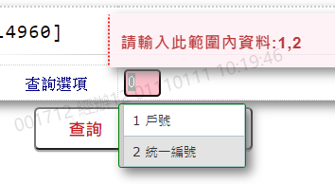

* 1. 戶號

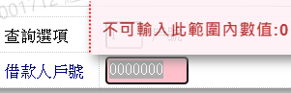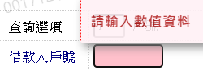

* 1. 統一編號

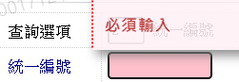

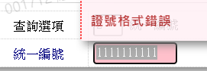

# 輸出內容：

